Домашняя работа
За 01.10.26
Поиск без индекса по Email:
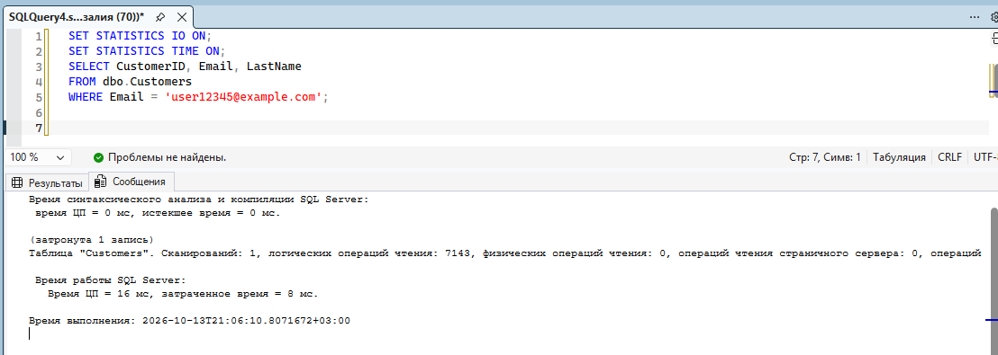
Исходный показатель
логических операций чтения: 7143

Создание кластерного индекса:
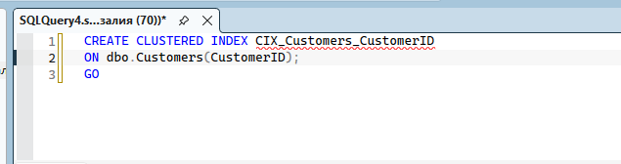

Поиск по CustomerID:
логических операций чтения: 3
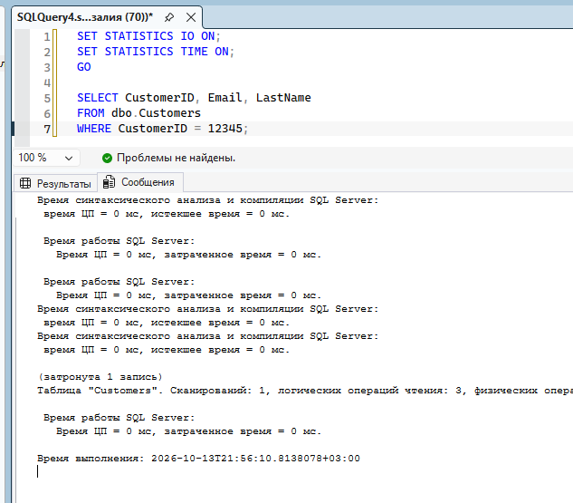
Поиск по диапазону CustomerID: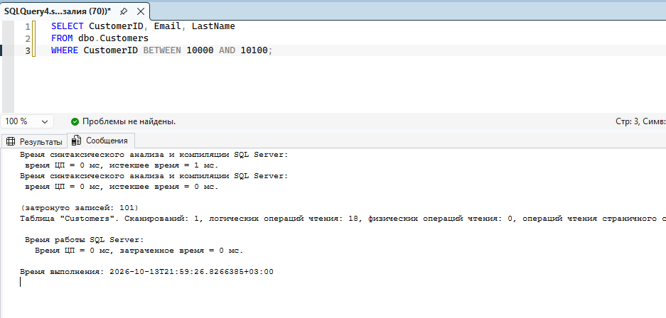логических операций чтения :18
Некластерный индекс по Email: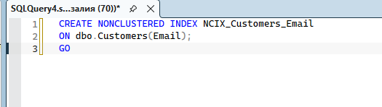
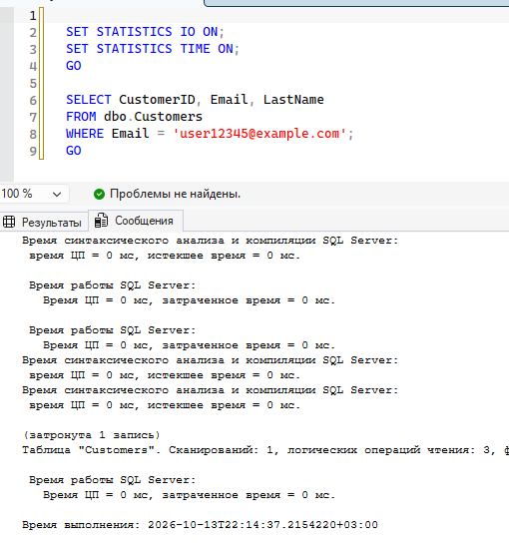
Логических операций чтения: 3

Запрос по городу:
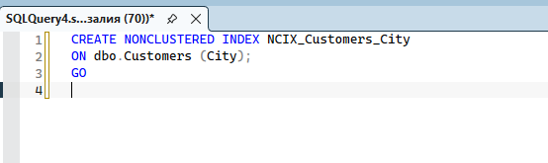
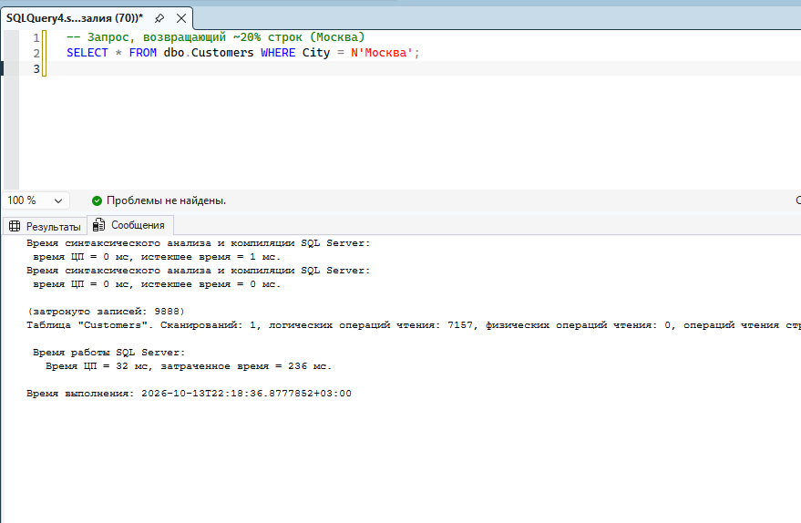
Логических операций чтения: 7157

Сравнение вставки данных:
Выполнены две вставки по 1000 строк: первая — при наличии некластерных индексов, вторая — после удаления некластерных индексов. Кластерный индекс оставлен.

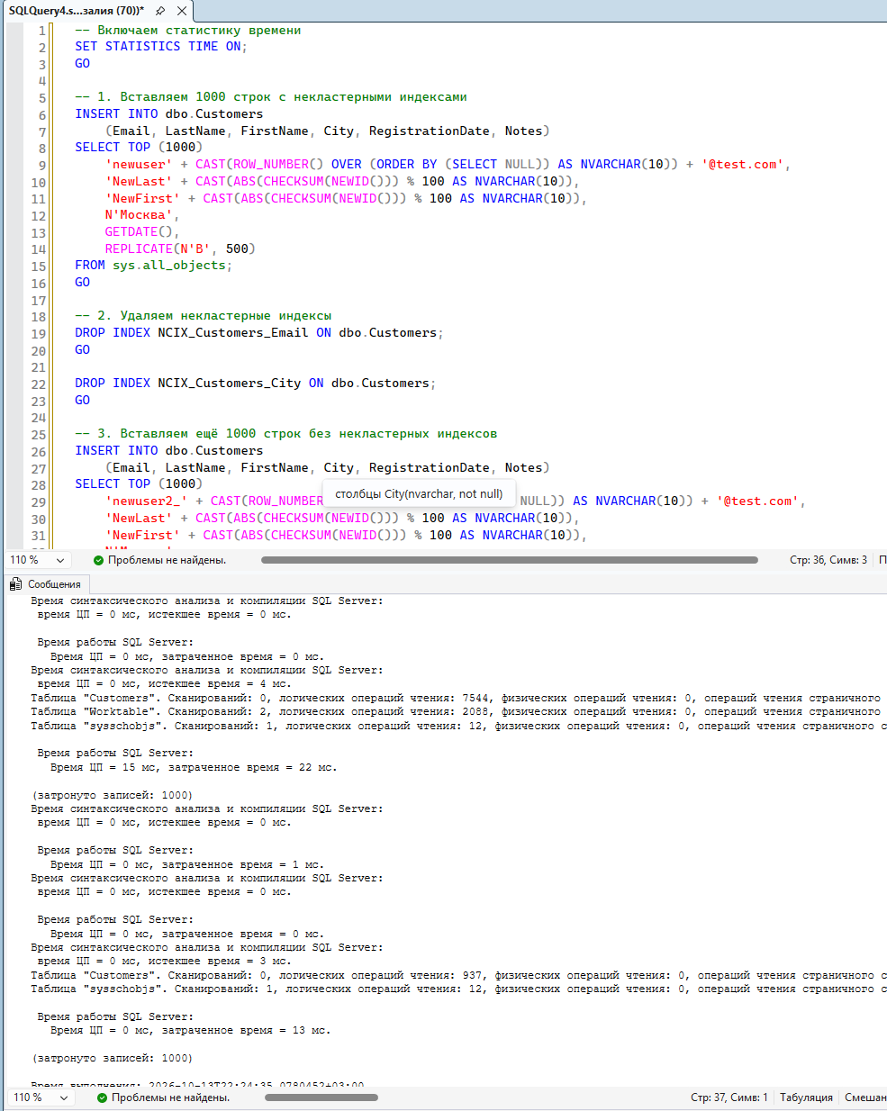

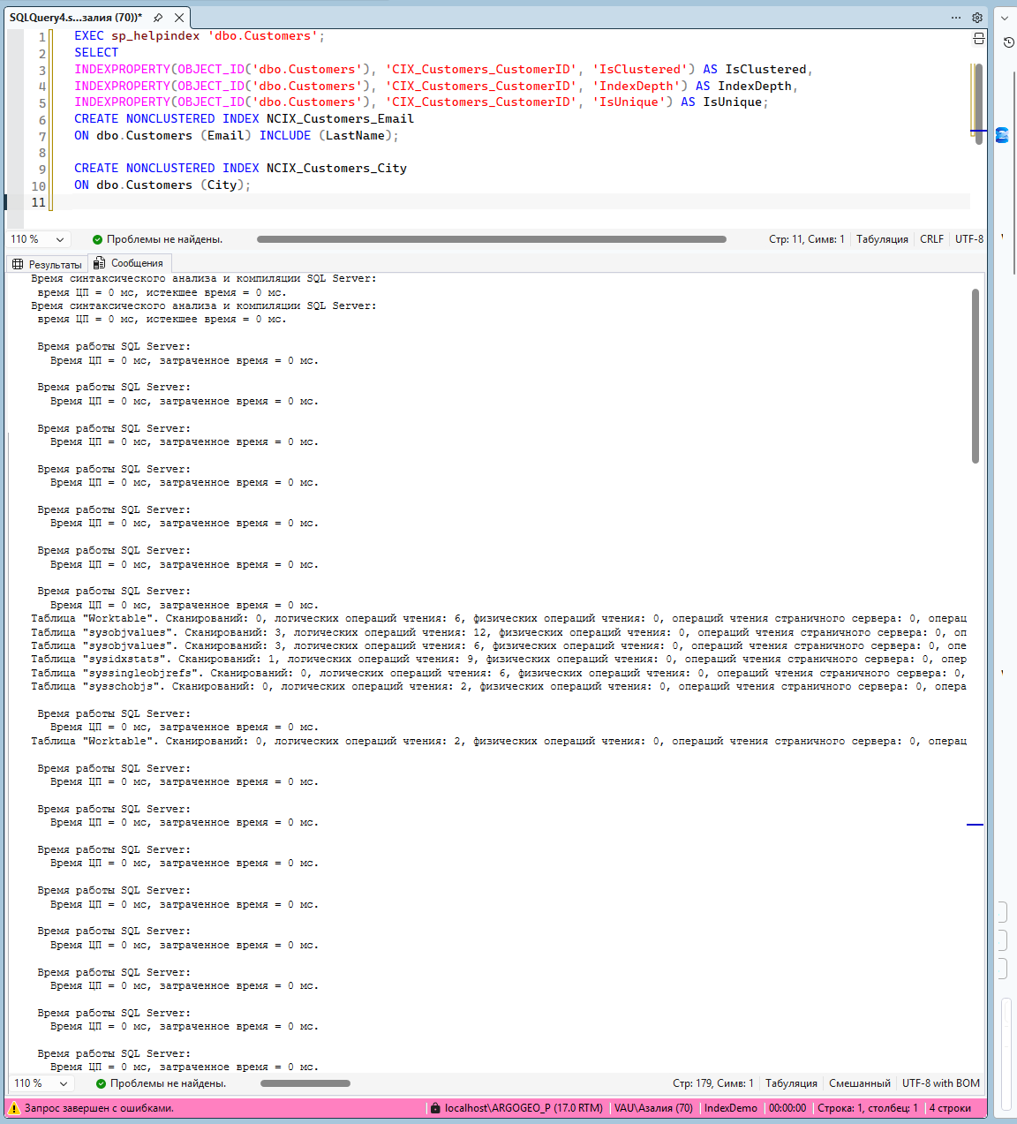

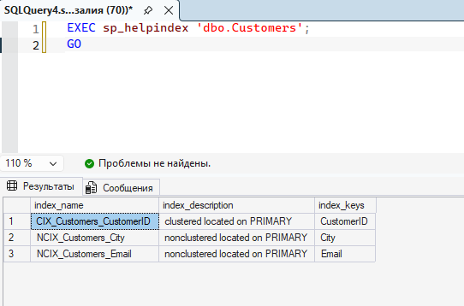
Сравнительная таблица
Проверка | Логические чтения | Примечание
Поиск по Email без индекса | 7143 | Исходное значение
Поиск по CustomerID | 3 | После создания кластерного индекса
Диапазон CustomerID | 18 | После создания кластерного индекса
Поиск по Email с некластерным индексом | 3 | Зафиксировано в работе
Запрос по городу Москва | 7157 | Найдено 9888 строк

